**<ID Requerimiento 124>**

**Nombre del Requerimiento:** **AGS: Automatizar el proceso de asignación de título de autorización.**

## Tabla de Versiones y Modificaciones

| Versión | Descripción del cambio | Responsable de la Versión | Fecha |
| --- | --- | --- | --- |
| 1 | Creación del documento. | Edward Bárcenas Camacho | 10/05/2019 |
|  |  |  |  |
|  |  |  |  |

**TABLA DE CONTENIDO**

Tabla de Versiones y Modificaciones 1

Módulo: <Extinción> 3

ESTILOS 3

Descripción de Elementos 4

Descripción de Campos 4

Módulo: <Extinción> 7

ESTILOS 7

Descripción de Elementos 7

Descripción de Campos 9

Módulo: <Extincion> 13

ESTILOS 13

Descripción de Elementos 14

Descripción de Campos 15

Módulo: <Extincion> 20

ESTILOS 20

Descripción de Elementos 21

Descripción de Campos 21

Módulo: <Extincion> 24

ESTILOS 24

Descripción de Elementos 25

Descripción de Campos 25

Módulo: <Extinción> 29

ESTILOS 29

Descripción de Elementos 30

Descripción de Campos 31

Módulo: <Extinción> 35

ESTILOS 35

Descripción de Elementos 36

Descripción de Campos 37

Módulo: <Extinción> 41

ESTILOS 41

Descripción de Elementos 42

Descripción de Campos 43

Módulo: <Extincion> 46

ESTILOS 46

Descripción de Elementos 47

Descripción de Campos 48

Módulo: <Firma> 53

ESTILOS 53

Descripción de Elementos 54

Descripción de Campos 54

Módulo: <Extinción>

ESTILOS

|  |  |
| --- | --- |
| Nombre de la Pantalla: | Extinción |
| Objetivo: | El objetivo de la pantalla es permitir visualizar los títulos con los que cuenta en la bandeja de entrada para dar seguimiento. |
| Casos de uso relacionados: | 02_934_ECU_Inicio_Extincion |
|  |  |

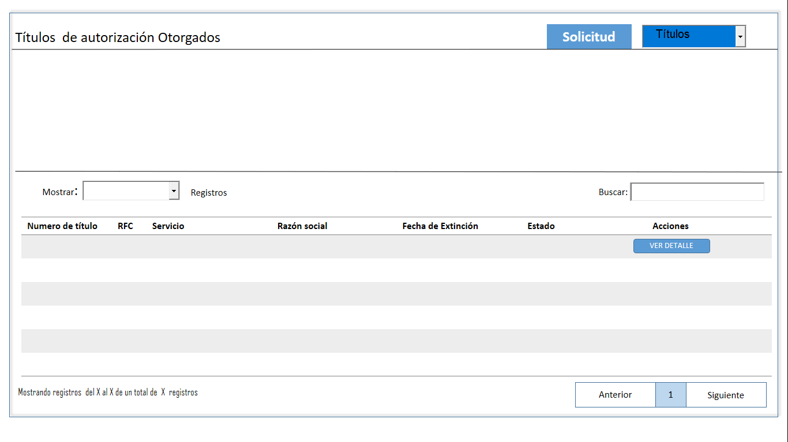

Descripción de Elementos

|  |  |
| --- | --- |
| **Elemento** | **Descripción** |
| Actualizaciones | Etiqueta que muestra el nombre de la pantalla |
|  |  |
| Solicitud | Etiqueta de indica el nombre del menú Solicitud |
| Títulos | Etiqueta de indica el nombre del menú Títulos |
| Recibidas | Pestaña que muestra las actualizaciones recibidas |
| Seguimiento | Pestaña que muestra y permite darle seguimiento a las actualizaciones recibidas |
| Mostrar registros | Lista desplegable que permite la selección de cuantos registros ver en pantalla |
| RFC | Columna que muestra el RFC de la empresa |
| Número de título | Columna que muestra el número del título |
| Razón social | Columna que muestra la razón social |
| Servicio | Columna que muestra el servicio del título |
| Fecha de termino | Columna que muestra la fecha de termino |
| Estado | Columna que muestra el estado del título |
| Acciones | Columna que muestra las acciones que se pueden realizar en un título |
| Ver Detalle | Botón que detona la funcionalidad de ver el detalle del título |
| Buscar | Caja de texto que permite ingresar un parámetro de búsqueda |
| Mostrando registros del X al X de un total de X registros | Etiqueta de texto que muestra la leyenda Mostrando registros del X al X de un total de X registros |
| Anterior | Botón que detona la funcionalidad de avanzar a la anterior pagina |
| Siguiente | Botón que detona la funcionalidad de avanzar a la siguiente pagina |

Descripción de Campos

|  |  |  |  |  |  |  |
| --- | --- | --- | --- | --- | --- | --- |
| **Elemento** | **Tipo** | **Longitud** | **Nivel de Acceso**  **(L, E, S)** | **Descripción del Campo** | **Fórmulas** | **Precisiones** |
| Actualizaciones | Texto | 25 | L | Etiqueta que muestra el nombre de la pantalla | N/A | N/A |
| Solicitud | Texto | 25 | S | Etiqueta de texto que indica el nombre del menú Solicitud | N/A | N/A |
| Títulos | Texto | 25 | S | Etiqueta de texto que indica el nombre del menú Títulos | N/A | N/A |
| Recibidas | Texto | 10 | S | Pestaña que muestra y permite dar seguimiento a los títulos | N/A | N/A |
| Seguimiento | Texto | 12 | S | Pestaña que muestra y permite dar seguimiento a los títulos | N/A | N/A |
| Mostrar registros | Numérico | N/A | S | Lista desplegable que permite la selección de cuantos registros ver en pantalla | N/A | Debe permitir seleccionar cuantos registros deben mostrarse en pantalla de la Lista desplegable:  • 10  • 25  • 50  • 100  • Todos  (RNA012) |
| RFC | Alfanumérico | 13/12 | L | Caja de texto que muestra el RFC de la empresa | N/A | Formato a 12 posiciones para empresa y para administración a 13 posiciones  (RNA001) |
| Número de título | Texto | 10 | L | Columna que muestra el número del título | N/A | N/A |
| Razón social | Texto | 15 | L | Columna que muestra la razón social | N/A | N/A |
| Servicio | Texto | 15 | L | Columna que muestra el servicio del título | N/A | N/A |
| Fecha Termino | Fecha | 10 | L | Columna que muestra la fecha de termino | N/A | Formato DD/MM/AAAA |
| Estado | Texto | 15 | L | Columna que muestra el estado del título | N/A | N/A |
| Acciones | Texto | 8 | L | Columna que muestra las acciones que se pueden realizar en un título | N/A | N/A |
| Ver Detalle | Botón | N/A | S | Botón que detona la funcionalidad de ver el detalle del título | N/A | N/A |
| Buscar | Caja de Texto | 25 | E | Caja de texto que permite ingresar un parámetro de búsqueda | N/A | N/A |
| Mostrando registros del X al X de un total de X registros | Alfanumérico | 25 | L | Etiqueta de texto que muestra la leyenda Mostrando registros del X al X de un total de X registros | N/A | N/A |
| Anterior | Botón | N/A | S | Botón que detona la funcionalidad de avanzar a la anterior pagina | N/A | N/A |
| Siguiente | Botón | N/A | S | Botón que detona la funcionalidad de avanzar a la siguiente pagina | N/A | N/A |

Módulo: <Extinción>

ESTILOS

|  |  |
| --- | --- |
| Nombre de la Pantalla: | Extinción |
| Objetivo: | El objetivo de la pantalla es permitir visualizar al contribuyente ver el detalle de un título |
| Casos de uso relacionados: | 02_934_ECU_Inicio_Extincion |
|  |  |

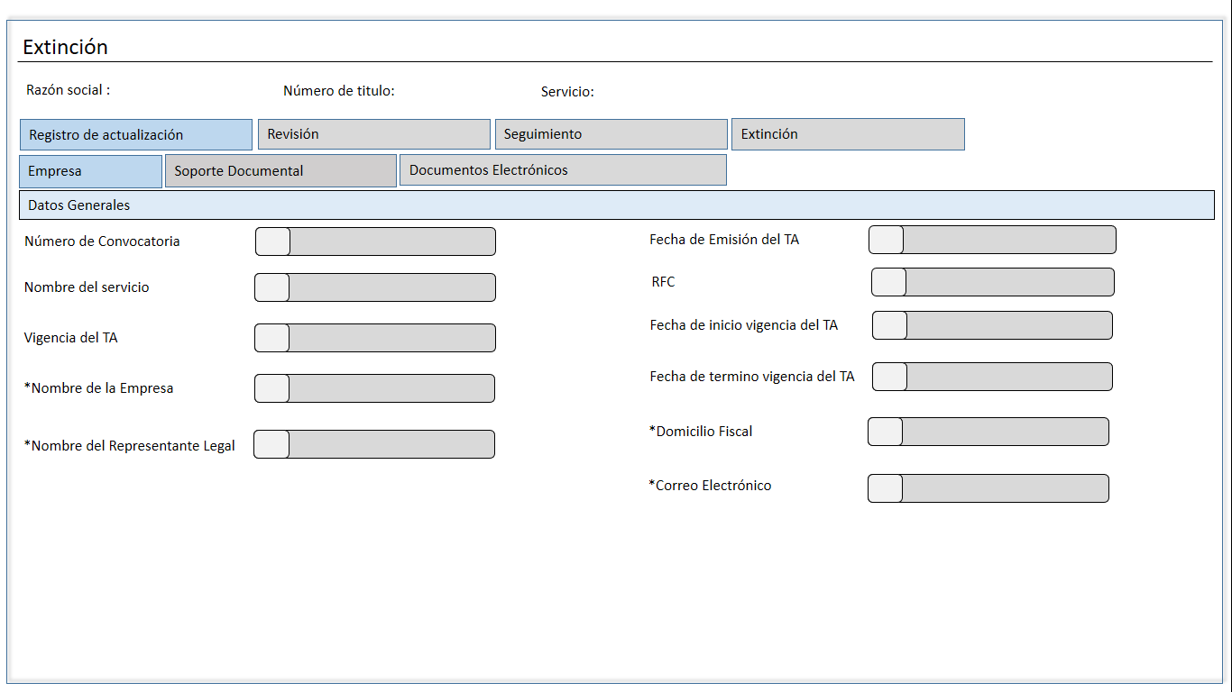

Descripción de Elementos

|  |  |
| --- | --- |
| **Elemento** | **Descripción** |
| Actualización | Etiqueta de texto que indica el apartado actualización |
| Número de título: | Caja de texto que muestra el número de título que se está consultando |
| Fecha de Actualización: | Caja de texto que muestra la fecha de actualización del título que se está consultando |
| Fecha de consulta 32D | Caja de texto que muestra al fecha de consulta 32D |
| Resultado de consulta 32D | Caja de texto que muestra el resultado que se obtuvo de 32D |
| Días Transcurridos: | Etiqueta de texto que muestra los días transcurridos del título que se está consultando |
| Estado | Caja de texto que muestra el estado de la actualización |
| Registro de actualización | Pestaña que muestra el registro de la actualización |
| Seguimiento | Pestaña que muestra y permite el seguimiento de la actualización de un título |
| Revisión | Pestaña que muestra y permite dar seguimiento a la revisión de la actualización de un título |
| Empresa | Pestaña que muestra datos generales de la empresa |
| Soporte Documental | Pestaña que muestra el soporte documental |
| Docs. Electrónicos | Pestaña que muestra los documentos electrónicos adjuntados |
| Dictamen jurídico | Pestaña que muestra y permite el seguimiento del dictamen jurídico |
| Datos Generales | Etiqueta de texto que indica los datos generales de la empresa |
| Número de Título de Autorización | Caja de texto que muestra el no título de autorización |
| Número de Convocatoria | Caja de texto que muestra el número de convocatoria |
| Nombre del servicio | Caja de texto que muestra el nombre del servicio |
| Vigencia del TA | Caja de texto que muestra la vigencia del TA |
| *Nombre de la Empresa | Caja de texto que muestra el nombre de la empresa y permite editarlo |
| *Nombre del Representante Legal | Caja de texto que muestra el nombre del representante legal y permite editarlo |
| Fecha de Emisión del TA | Caja de texto que muestra la fecha de emisión del TA |
| RFC | Caja de texto que muestra el RFC de la empresa |
| Fecha de inicio de vigencia del TA | Caja de texto que muestra la fecha de inicio de TA |
| Fecha de término de vigencia del TA | Caja de texto que muestra la fecha de término de vigencia del TA |
| *Domicilio Fiscal | Caja de texto que muestra el domicilio fiscal y permite editarlo |
| *Correo Electrónico | Caja de texto que muestra el correo electrónico y permite editarlo |
| Observaciones Generales | Caja de texto que muestra las observaciones generales realizadas por el contribuyente |

Descripción de Campos

|  |  |  |  |  |  |  |
| --- | --- | --- | --- | --- | --- | --- |
| **Elemento** | **Tipo** | **Longitud** | **Nivel de Acceso**  **(L, E, S)** | **Descripción del Campo** | **Fórmulas** | **Precisiones** |
| Actualización | Texto | 15 | L | Etiqueta de texto que indica el apartado actualización | N/A | N/A |
| Número de título: | Alfanumérico | 20 | L | Etiqueta de texto que muestra el número de título que se está consultando | N/A | N/A |
| Fecha de Actualización: | Fecha | 10 | L | Etiqueta de texto que muestra la fecha de actualización del título que se está consultando | N/A | Formato DD/MM/AAAA |
| Fecha de consulta 32D | Fecha | 10 | L | Caja de texto que muestra al fecha de consulta 32D | N/A | Formato DD/MM/AAAA |
| Resultado de consulta 32D | Texto | 30 | L | Caja de texto que muestra el resultado que se obtuvo de 32D | N/A | N/A |
| Días Transcurridos: | Numérico | 10 | L | Etiqueta de texto que muestra los días transcurridos del título que se está consultando | N/A | N/A |
| Estado | Texto | 10 | L | Caja de texto que muestra el estado de la actualización | N/A | N/A |
| Registro de actualización | Texto | 15 | S | Pestaña que muestra el registro de la actualización | N/A | N/A |
| Seguimiento | Texto | 15 | S | Pestaña que muestra y permite el seguimiento de la actualización de un título | N/A | N/A |
| Revisión | Texto | 18 | S | Pestaña que muestra y permite dar seguimiento a la revisión de la actualización de un título | N/A | N/A |
| Empresa | Texto | 8 | S | Pestaña que muestra datos generales de la empresa | N/A | N/A |
| Soporte Documental | Texto | 20 | S | Pestaña que muestra el soporte documental | N/A | N/A |
| Docs. Electrónicos | Texto | 20 | S | Pestaña que muestra los documentos electrónicos adjuntados | N/A | N/A |
| Dictamen jurídico | Texto | 18 | S | Pestaña que muestra y permite el seguimiento del dictamen jurídico | N/A | N/A |
| Datos Generales | Texto | 15 | L | Etiqueta de texto que indica los datos generales de la empresa | N/A | N/A |
| Número de Título de Autorización | Numérico | 20 | L | Caja de texto que muestra el no título de autorización | N/A | N/A |
| Número de Convocatoria | Numérico | 20 | L | Caja de texto que muestra el número de convocatoria | N/A | N/A |
| Nombre del servicio | Texto | 15 | L | Caja de texto que muestra el nombre del servicio | N/A | N/A |
| Vigencia del TA | Alfanumérico | 20 | L | Caja de texto que muestra la vigencia del TA | N/A | N/A |
| *Nombre de la Empresa | Texto | 25 | L | Caja de texto que muestra el nombre de la empresa y permite editarlo | N/A | N/A |
| *Nombre del Representante Legal | Texto | 30 | L | Caja de texto que muestra el nombre del representante legal y permite editarlo | N/A | N/A |
| Fecha de Emisión del TA | Fecha | 10 | L | Caja de texto que muestra La fecha de emisión del TA | N/A | Formato DD/MM/AAAA |
| RFC | Alfanumérico | 13/12 | L | Caja de texto que muestra el RFC de la empresa | N/A | Formato a 12 posiciones para empresa y para administración a 13 posiciones  (RNA001) |
| Fecha de inicio de vigencia del TA | Fecha | 10 | L | Caja de texto que muestra la fecha de inicio de TA | N/A | Formato DD/MM/AAAA |
| Fecha de término de vigencia del TA | Fecha | 10 | L | Caja de texto que muestra la fecha de término de vigencia del TA | N/A | Formato DD/MM/AAAA |
| *Domicilio Fiscal | Alfanumérico | 50 | L | Caja de texto que muestra el domicilio fiscal y permite editarlo | N/A | N/A |
| *Correo Electrónico | Alfanumérico | 50 | L | Caja de texto que muestra el correo electrónico y permite editarlo | N/A | N/A |
| Observaciones Generales | Alfanumérico | 250 | L | Caja de texto que muestra las observaciones generales realizadas por el contribuyente | N/A | N/A |

Módulo: <Solicitud>

ESTILOS

|  |  |
| --- | --- |
| Nombre de la Pantalla: | Solicitud |
| Objetivo: | Permite realizar la asignación del personal que estará autorizado para dar seguimiento a la solicitud seleccionada |
| Casos de uso relacionados: | 02_934_ECU_Seguimiento_solicitud_nac |

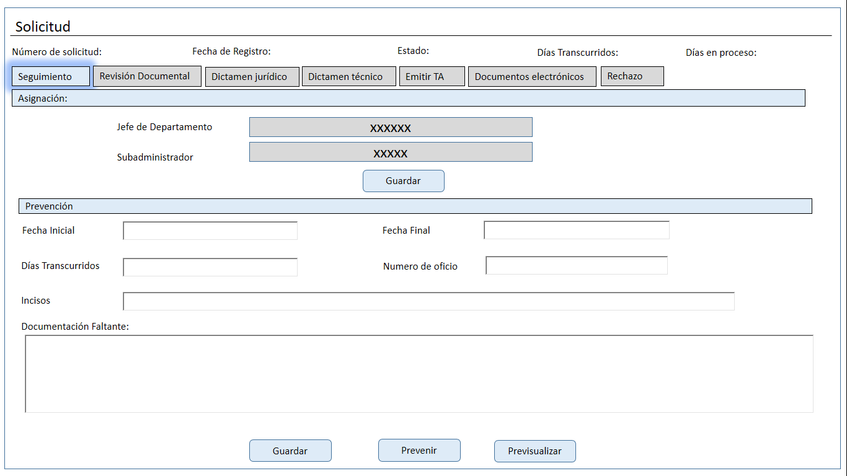

Descripción de Elementos

|  |  |
| --- | --- |
| **Elemento** | **Descripción** |
| Solicitud | Etiqueta de texto que indica el nombre de la pantalla |
| Número de solicitud | Caja de texto que muestra el número de la solicitud |
| Fecha de registro | Caja de texto que muestra la fecha de registro de la solicitud |
| Estado | Caja de texto que muestra el estatus de la solicitud |
| Días transcurridos | Caja de texto que muestra los días transcurridos de la solicitud a la fecha |
| Días en proceso | Caja de texto que muestra los días en proceso de la solicitud |
| Seguimiento | Pestaña que muestra el apartado seguimiento |
| Revisión documental | Pestaña que permite darle seguimiento a la revisión documental |
| Dictamen jurídico | Pestaña que permite darle seguimiento al dictamen jurídico |
| Dictamen técnico | Pestaña que permite darle seguimiento al dictamen técnico |
| Emitir TA | Pestaña que permite darle seguimiento a emitir TA |
| Documentos electrónicos | Pestaña que permite ver el apartado documentos electrónicos |
| Rechazo | Pestaña que permite darle seguimiento al rechazo |
| Asignación | Etiqueta que muestra el apartado asignación |
| Jefe Departamento | Lista desplegable que permite la selección del jefe de departamento para la atención y revisión de la solicitud |
| Sub Administrador | Lista desplegable que permite la selección del sub administrador para la atención y revisión de la solicitud |
| Guardar | Botón que permite detonar la funcionalidad de guardar la asignación de la solicitud para su atención |

Descripción de Campos

|  |  |  |  |  |  |  |
| --- | --- | --- | --- | --- | --- | --- |
| **Elemento** | **Tipo** | **Longitud** | **Nivel de Acceso**  **(L, E, S)** | **Descripción del Campo** | **Fórmulas** | **Precisiones** |
| Solicitud | Texto | 9 | L | Etiqueta de texto que indica el nombre de la pantalla | N/A | N/A |
| Número de Solicitud | Alfanumérico | 12 | L | Etiqueta de texto que muestra el número de solicitud seleccionada | N/A | N/A |
| Fecha de registro | Fecha | 10 | L | Etiqueta de texto que muestra la fecha en que se creó la solicitud de titulo | N/A | Formato DD/MM/AAAA |
| Estado | Texto | 25 | L | Etiqueta de texto que muestra el estatus en que se encuentra la solicitud | N/A | (RNA032) |
| Días Transcurridos | Numérico | 1000 | L | Etiqueta de texto que muestra los días transcurridos del registro de la solicitud a la fecha | N/A | N/A |
| Días en proceso | Texto | **17** | **L** | Caja de texto que muestra los días en proceso de la solicitud | N/A | N/A |
| Seguimiento | Texto | 11 | L | Pestaña que muestra el apartado seguimiento | N/A | N/A |
| Revisión documental | Texto | 20 | S | Pestaña que permite ver el apartado documentación | N/A | N/A |
| Dictamen jurídico | Texto | **17** | **S** | Pestaña que permite darle seguimiento al dictamen jurídico | N/A | N/A |
| Dictamen técnico | Texto | **17** | **S** | Pestaña que permite darle seguimiento al dictamen técnico | N/A | N/A |
| Emitir TA | Texto | **9** | **S** | Pestaña que permite darle seguimiento a emitir TA | N/A | N/A |
| Documentos electrónicos | Texto | 25 | S | Pestaña que permite ver el apartado de los documentos electrónicos | N/A | N/A |
| Rechazo | Texto | 7 | S | Pestaña que permite ver el apartado Rechazo | N/A | N/A |
| Asignación | Texto | 10 | L | Etiqueta que muestra el apartado asignación | N/A | N/A |
| Jefe Departamento | Lista desplegable | 17 | S | Lista desplegable que permite la selección del jefe de departamento para la atención y revisión de la solicitud | N/A | N/A |
| Sub Administrador | Lista desplegable | 17 | S | Lista desplegable que permite la selección del sub administrador para la atención y revisión de la solicitud | N/A | N/A |
| Guardar | Botón | 7 | S | Botón que permite detonar la funcionalidad de guardar la asignación de la solicitud para su atención | N/A | (RNA023)  (RNA009)  (RNA005) |

Módulo: <Extinción>

ESTILOS

|  |  |
| --- | --- |
| Nombre de la Pantalla: | Extinción |
| Objetivo: | El objetivo de la pantalla es permitir visualizar el detalle de la renuncia a la actualización del título |
| Casos de uso relacionados: | 02_934_ECU_Inicio_Extincion |
|  |  |

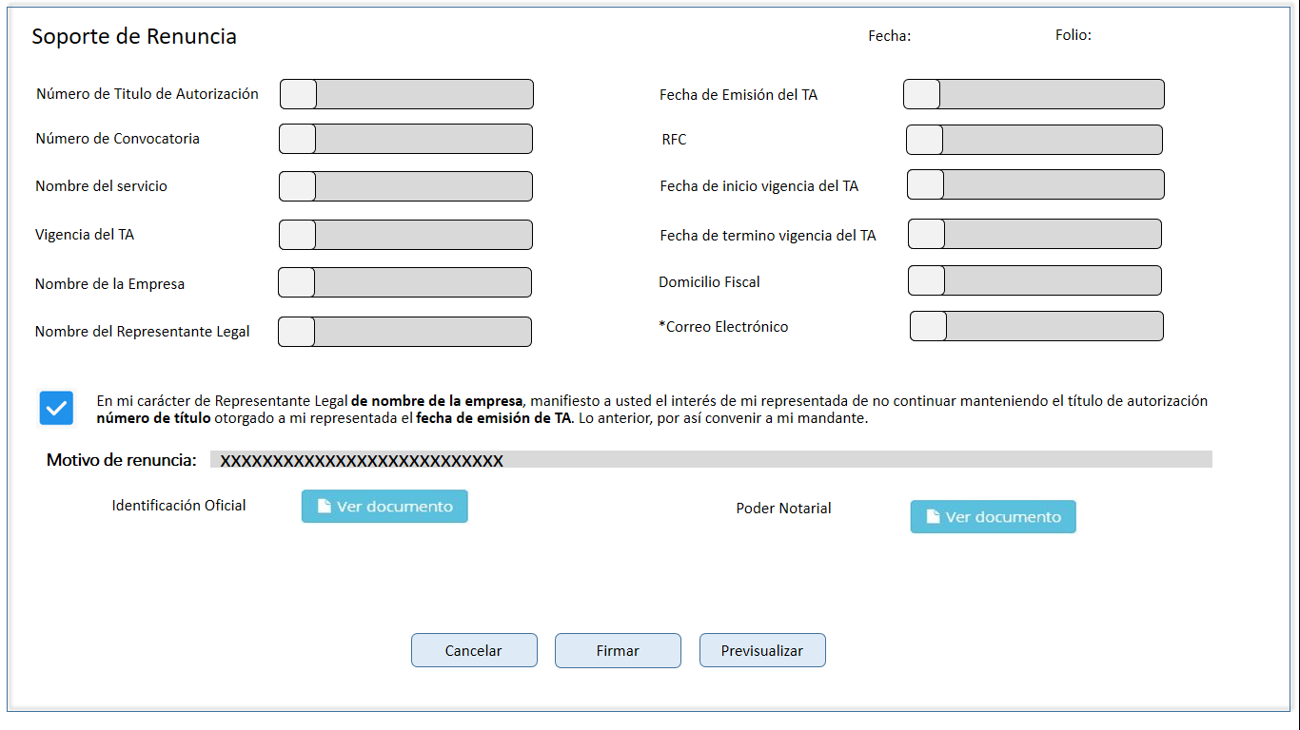

Descripción de Elementos

|  |  |
| --- | --- |
| **Elemento** | **Descripción** |
| Soporte de Renuncia | Etiqueta de texto que indica el soporte de renuncia |
| Fecha | Etiqueta de texto que indica la fecha en que se realizó la renuncia |
| Folio | Etiqueta de texto que indica el número de folio asignado a la renuncia |
| Número de Título de Autorización | Caja de texto que muestra el no título de autorización |
| Número de Convocatoria | Caja de texto que muestra el Número de convocatoria |
| Nombre del servicio | Caja de texto que muestra el nombre del servicio |
| Vigencia TA | Caja de texto que muestra la vigencia del TA |
| *Nombre de la Empresa | Caja de texto que muestra el nombre de la empresa y permite editarlo |
| *Nombre de Representante Legal | Caja de texto que muestra el nombre del representante legal y permite editarlo |
| Fecha de Emisión del TA | Caja de texto que muestra la fecha de emisión del TA |
| RFC | Caja de texto que muestra el RFC de la empresa |
| Fecha de inicio de vigencia del TA | Caja de texto que muestra la fecha de inicio de la vigencia del TA |
| Fecha de término de vigencia del TA | Caja de texto que muestra la fecha de término de la vigencia del TA |
| *Domicilio Fiscal | Caja de texto que muestra el domicilio fiscal y permite editarlo |
| *Correo Electrónico | Caja de texto que muestra el correo electrónico y permite editarlo |
| En mi carácter de Representante Legal **de**  < <**nombre de la empresa>>**, manifiesto a usted el interés de mi representada de no continuar manteniendo el título de autorización <<**número de título>>** otorgado a mi representada el <<**fecha de emisión de TA>>**. Lo anterior, por así convenir a mi mandante. | Etiqueta de texto que indica En mi carácter de Representante Legal **de**  < <**nombre de la empresa>>**, manifiesto a usted el interés de mi representada de no continuar manteniendo el título de autorización <<**número de título>>** otorgado a mi representada el <<**fecha de emisión de TA>>**. Lo anterior, por así convenir a mi mandante. |
| Motivo de la renuncia | Caja de texto que muestra y permita la captura del motivo de la renuncia |
| Identificación oficial | Botón que detona la funcionalidad de ver documento identificación oficial |
| Poder notarial | Botón que detona la funcionalidad de ver documento poder notarial |
| Cancelar | Botón que detona la funcionalidad de cancelar |
| Guardar | Botón que detona la funcionalidad de guardar cambios |
| Firmar | Botón que detona la funcionalidad de firmar el soporte de renuncia |

Descripción de Campos

|  |  |  |  |  |  |  |
| --- | --- | --- | --- | --- | --- | --- |
| **Elemento** | **Tipo** | **Longitud** | **Nivel de Acceso**  **(L, E, S)** | **Descripción del Campo** | **Fórmulas** | **Precisiones** |
| Soporte de Renuncia | Texto | 15 | L | Etiqueta de texto que indica el soporte de renuncia | N/A | N/A |
| Fecha | Fecha | 10 | L | Etiqueta de texto que indica la fecha en que se realizó la renuncia | N/A | Formato DD/MM/AAAA |
| Folio | Alfanumérico | 50 | L | Etiqueta de texto que indica el número de folio asignado a la renuncia | N/A | N/A |
| Número de Título de Autorización | Numérico | 20 | L | Caja de texto que muestra el no título de autorización | N/A | N/A |
| Número de Convocatoria | Numérico | 20 | L | Caja de texto que muestra el Número de convocatoria | N/A | N/A |
| Nombre del servicio | Texto | 15 | L | Caja de texto que muestra el nombre del servicio | N/A | N/A |
| Vigencia del TA | Alfanumérico | 20 | L | Caja de texto que muestra la vigencia del TA | N/A | N/A |
| *Nombre de la Empresa | Texto | 25 | L | Caja de texto que muestra el nombre de la empresa y permite editarlo | N/A | N/A |
| *Nombre del Representante Legal | Texto | 30 | L | Caja de texto que muestra el nombre del representante legal y permite editarlo | N/A | Campo editable |
| Fecha de Emisión del TA | Fecha | 10 | L | Caja de texto que muestra la fecha de emisión del TA | N/A | Formato DD/MM/AAAA |
| RFC | Alfanumérico | 13 | L | Caja de texto que muestra el RFC de la empresa | N/A | Formato a 12 posiciones:  xxxxxxxxxxxx  (RNA001) |
| Fecha de inicio de vigencia del TA | Fecha | 10 | L | Caja de texto que muestra la fecha de inicio de la vigencia del TA | N/A | Formato DD/MM/AAAA |
| Fecha de término de vigencia del TA | Fecha | 10 | L | Caja de texto que muestra la fecha de término de vigencia del TA | N/A | Formato DD/MM/AAAA |
| *Domicilio Fiscal | Alfanumérico | 50 | L | Caja de texto que muestra el domicilio fiscal y permite editarlo | N/A | N/A |
| *Correo Electrónico | Alfanumérico | 50 | L | Caja de texto que muestra el correo electrónico y permite editarlo | N/A | Para el campo correo electrónico se debe poder registrar más de un correo electrónico  Campo editable |
| En mi carácter de Representante Legal de < <nombre de la empresa>>, manifiesto a usted el interés de mi representada de no continuar manteniendo el título de autorización <<número de título>> otorgado a mi representada el <<fecha de emisión de TA>>. Lo anterior, por así convenir a mi mandante. | Texto | 295 | L | Etiqueta de texto que indica En mi carácter de Representante Legal de < <nombre de la empresa>>, manifiesto a usted el interés de mi representada de no continuar manteniendo el título de autorización <<número de título>> otorgado a mi representada el <<fecha de emisión de TA>>. Lo anterior, por así convenir a mi mandante. | N/A | N/A |
| Motivo de la renuncia | Texto | 1500 | L/E | Caja de texto que muestra y permita la captura del motivo de la renuncia | N/A | N/A |
| Identificación oficial | Botón | N/A | S | Botón que detona la funcionalidad de ver documento identificación oficial | N/A | N/A |
| Poder notarial | Botón | N/A | S | Botón que detona la funcionalidad de ver documento poder notarial | N/A | N/A |
| Cancelar | Botón | N/A | S | Botón que detona la funcionalidad de cancelar | N/A | N/A |
| Guardar | Botón | N/A | S | Botón que detona la funcionalidad de guardar cambios | N/A | N/A |
| Firmar | Botón | N/A | S | Botón que detona la funcionalidad de firmar el soporte de renuncia | N/A | (RNA05)  (RNA07) |

Módulo: <Extinción>

ESTILOS

|  |  |
| --- | --- |
| Nombre de la Pantalla: | Extinción |
| Objetivo: | El objetivo de la pantalla es permitir visualizar al contribuyente ver el detalle de un título |
| Casos de uso relacionados: | 02_934_ECU_Inicio_Extincion |
|  |  |

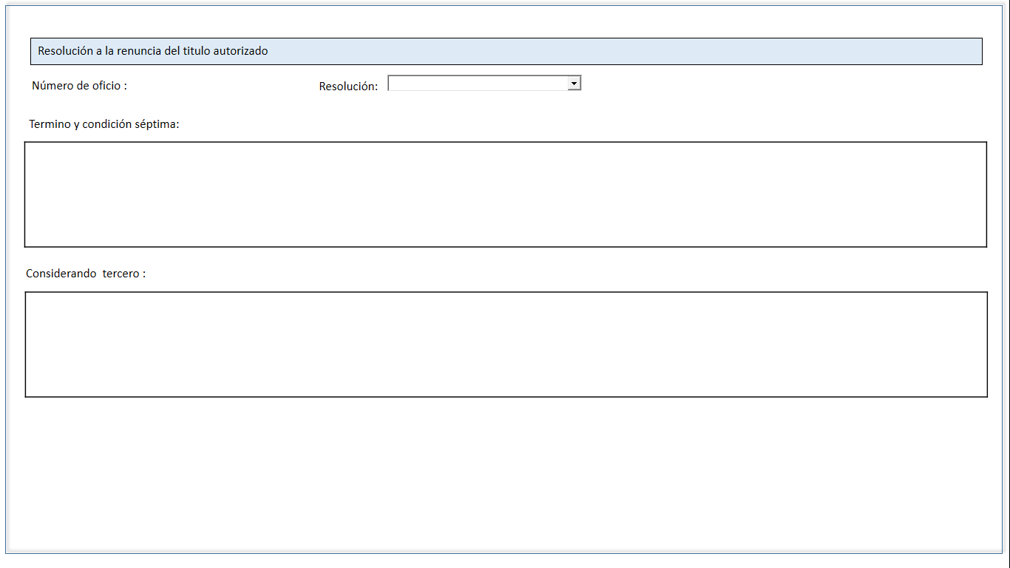

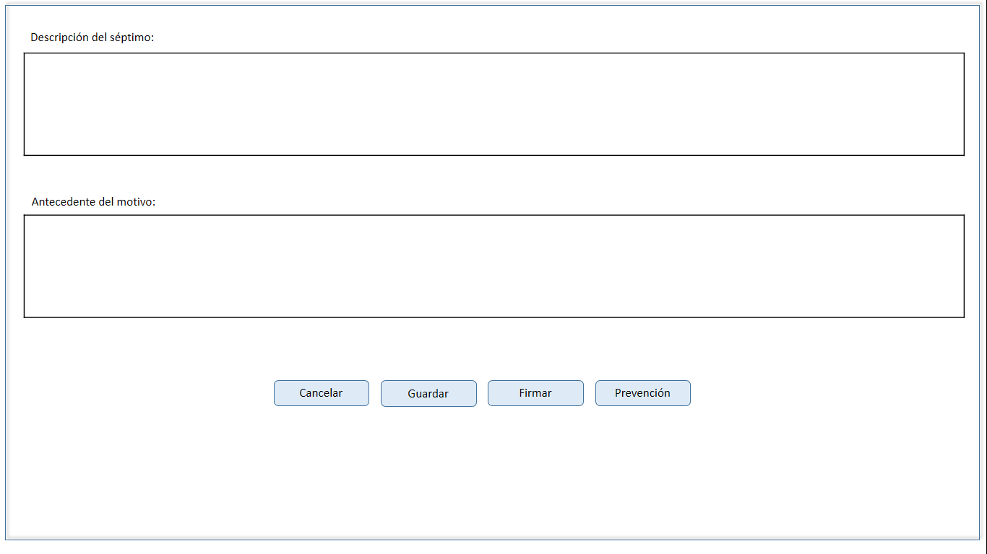

Descripción de Elementos

|  |  |
| --- | --- |
| **Elemento** | **Descripción** |
| Resolución a la renuncia del título autorizado | Etiqueta de texto que indica el apartado de la resolución de la renuncia del título |
| Número de oficio | Caja de texto que muestra y permite la captura del número de oficio |
| Resolución | Lista desplegable que permite seleccionar la resolución de la renuncia |
| Termino y condición séptima | Caja de texto que muestra y permite la captura del termino y condición séptima |
| Herramientas Párrafo | Opciones que permite seleccionar tipo de párrafo para la modificación de texto precargado |
| Herramientas Fuente | Opciones que permiten seleccionar el tipo de fuente para la modificación de texto precargado |
| Texto precargado | Caja de texto que muestra texto precargado |
| Considerando tercero | Etiqueta de texto que indica el texto precargado considerando tercero |
| Herramientas Párrafo | Opciones que permite seleccionar tipo de párrafo para la modificación de texto precargado |
| Herramientas Fuente | Opciones que permiten seleccionar el tipo de fuente para la modificación de texto precargado |
| Texto precargado | Caja de texto que muestra texto precargado |
| Descripción del séptimo | Etiqueta de texto que indica el texto precargado descripción del séptimo |
| Herramientas Párrafo | Opciones que permite seleccionar tipo de párrafo para la modificación de texto precargado |
| Herramientas Fuente | Opciones que permiten seleccionar el tipo de fuente para la modificación de texto precargado |
| Texto precargado | Caja de texto que muestra texto precargado |
| Antecedente del motivo | Etiqueta de texto que indica el texto precargado de antecedente del motivo |
| Herramientas Párrafo | Opciones que permite seleccionar tipo de párrafo para la modificación de texto precargado |
| Herramientas Fuente | Opciones que permiten seleccionar el tipo de fuente para la modificación de texto precargado |
| Texto precargado | Caja de texto que muestra texto precargado |
| Cancelar | Botón que detona la funcionalidad de cancelar la resolución |
| Guardar | Botón que detona la funcionalidad de guardar |
| Firmar | Botón que detona la funcionalidad de firmar |
| Previsualizar | Botón que detona la funcionalidad de previsualizar |

Descripción de Campos

|  |  |  |  |  |  |  |
| --- | --- | --- | --- | --- | --- | --- |
| **Elemento** | **Tipo** | **Longitud** | **Nivel de Acceso**  **(L, E, S)** | **Descripción del Campo** | **Fórmulas** | **Precisiones** |
| Resolución a la renuncia del título autorizado | Texto | 47 | L | Etiqueta de texto que indica el apartado de la resolución de la renuncia del título | N/A | N/A |
| Número de oficio | Numérico | 50 | L | Caja de texto que muestra y permite la captura del número de oficio | N/A | N/A |
| Resolución | **Lista desplegable** | **N/A** | **S** | Lista desplegable que permite seleccionar la resolución de la renuncia | **N/A** | **N/A** |
| Termino y condición séptima | Texto | 28 | L | Caja de texto que muestra y permite la captura del termino y condición séptima | N/A | N/A |
| Herramientas párrafo | Botón | N/A | S | Opciones que permite seleccionar tipo de párrafo para la modificación de texto precargado | N/A | * Alinear Izquierda * Centrar * Alinear derecha   justificar |
| Herramientas fuente | Botón | N/A | S | Opciones que permiten seleccionar el tipo de fuente para la modificación de texto precargado | N/A | * Tipo de letra Casandra * Negrita * Cursiva * Subrayada   Tamaño de letra |
| Texto precargado | Alfanumérico | 1500 | L/E | Caja de texto que muestra texto precargado | N/A | Se debe de precargar el texto del ultimo comentario ingresado, campo editable |
| Considerando tercero | Texto | 20 | L | Etiqueta de texto que indica el texto precargado considerando tercero | N/A | N/A |
| Herramientas párrafo | Botón | N/A | S | Opciones que permite seleccionar tipo de párrafo para la modificación de texto precargado | N/A | * Alinear Izquierda * Centrar * Alinear derecha   justificar |
| Herramientas fuente | Botón | N/A | S | Opciones que permiten seleccionar el tipo de fuente para la modificación de texto precargado | N/A | * Tipo de letra Casandra * Negrita * Cursiva * Subrayada   Tamaño de letra |
| Texto precargado | Alfanumérico | 1500 | L/E | Caja de texto que muestra texto precargado | N/A | Se debe de precargar el texto del ultimo comentario ingresado, campo editable |
| Descripción del séptimo | Texto | 24 | L | Etiqueta de texto que indica el texto precargado descripción del séptimo | N/A | N/A |
| Herramientas párrafo | Botón | N/A | S | Opciones que permite seleccionar tipo de párrafo para la modificación de texto precargado | N/A | * Alinear Izquierda * Centrar * Alinear derecha   justificar |
| Herramientas fuente | Botón | N/A | S | Opciones que permiten seleccionar el tipo de fuente para la modificación de texto precargado | N/A | * Tipo de letra Casandra * Negrita * Cursiva * Subrayada   Tamaño de letra |
| Texto precargado | Alfanumérico | 1500 | L/E | Caja de texto que muestra texto precargado | N/A | Se debe de precargar el texto del ultimo comentario ingresado, campo editable |
| Antecedente del motivo | Texto | 24 | L | Etiqueta de texto que indica el texto precargado de antecedente del motivo | N/A | N/A |
| Herramientas párrafo | Botón | N/A | S | Opciones que permite seleccionar tipo de párrafo para la modificación de texto precargado | N/A | * Alinear Izquierda * Centrar * Alinear derecha   justificar |
| Herramientas fuente | Botón | N/A | S | Opciones que permiten seleccionar el tipo de fuente para la modificación de texto precargado | N/A | * Tipo de letra Casandra * Negrita * Cursiva * Subrayada   Tamaño de letra |
| Texto precargado | Alfanumérico | 1500 | L/E | Caja de texto que muestra texto precargado | N/A | Se debe de precargar el texto del ultimo comentario ingresado, campo editable |
| Cancelar | Botón | N/A | S | Botón que detona la funcionalidad de cancelar la resolución | N/A | N/A |
| Guardar | Botón | N/A | S | Botón que detona la funcionalidad de guardar | N/A | N/A |
| Firmar | Botón | N/A | S | Botón que detona la funcionalidad de firmar | N/A | N/A |
| Previsualizar | Botón | N/A | S | Botón que detona la funcionalidad de previsualizar | N/A | N/A |

Módulo: <Extinción>

ESTILOS

|  |  |
| --- | --- |
| Nombre de la Pantalla: | Extinción |
| Objetivo: | El objetivo de la pantalla es permitir visualizar el seguimiento de la actualización, prevención, prorroga, cancelación y extinción. |
| Casos de uso relacionados: | 02_934_ECU_Inicio_Extincion |
|  |  |

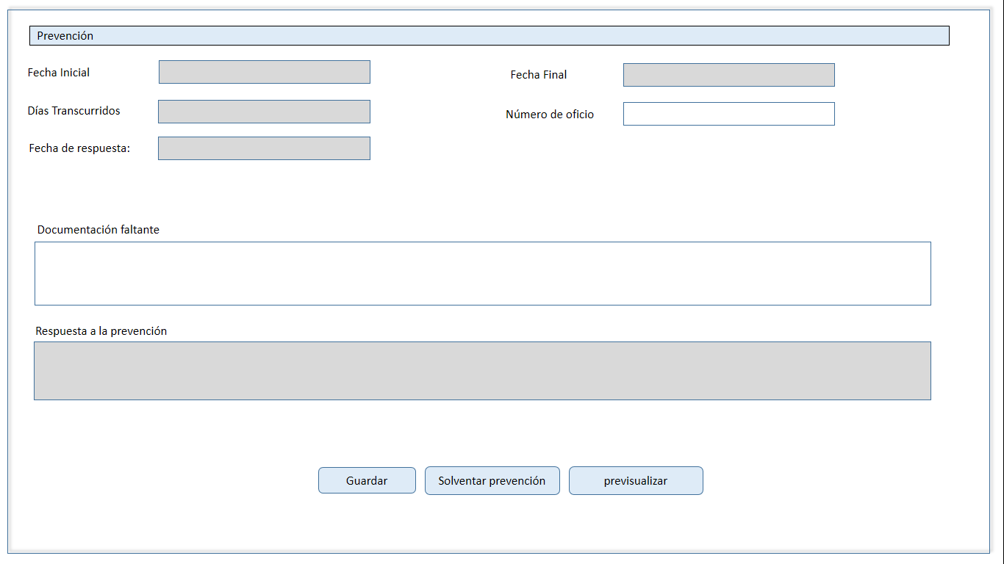

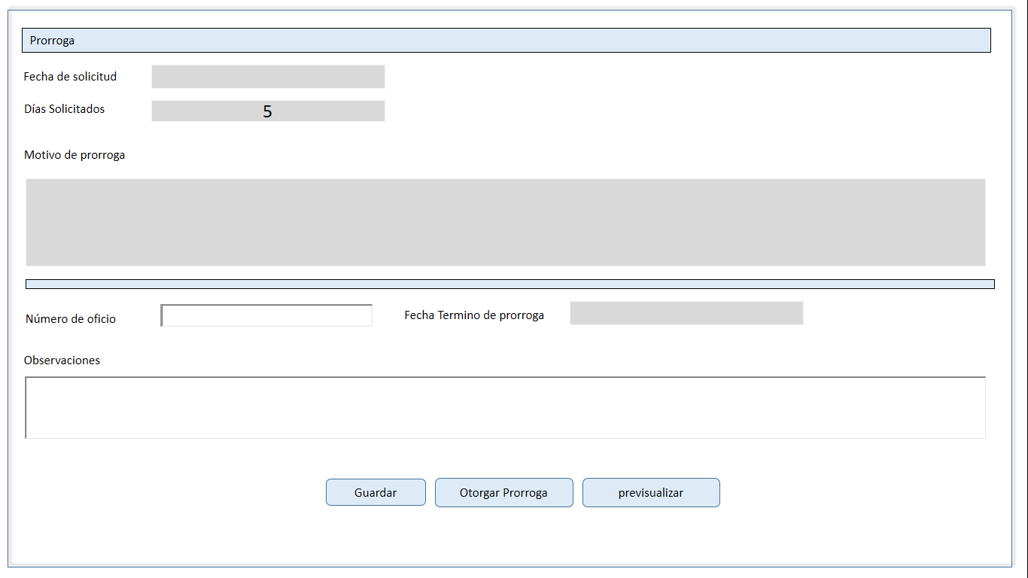

Descripción de Elementos

|  |  |
| --- | --- |
| **Elemento** | **Descripción** |
| Prevención | Etiqueta de texto que indica el apartado prevención |
| Fecha inicial | Caja de texto que muestra y permite ingresar la fecha inicial de la prevención |
| Fecha final | Caja de texto que muestra y permite ingresar la fecha final de la prevención |
| Días transcurridos | Caja de texto que muestra los días transcurridos desde que se efectúa la prevención |
| Número de oficio | Caja de texto que muestra el número de oficio al que se está asociando la prevención |
| Fecha de respuesta | Caja de texto que muestra la fecha de respuesta de la prevención |
| Documentación Faltante | Caja de texto que muestra y permite la captura de observaciones de los documentos faltantes |
| Respuesta a la prevención | Caja de texto que muestra y permite la captura de la respuesta |
| Guardar | Botón que detona la funcionalidad de guardar |
| Solventar prevención | Botón que detona la funcionalidad de realizar la prevención |
| Pre visualizar | Botón que detona la funcionalidad de realizar la pre visualización del acuse de prevención |
| Prorroga | Etiqueta de texto que indica el apartado prorroga |
| Fecha de solicitud | Caja de texto que muestra y permite la captura de la fecha en que solicito la prorroga |
| Días solicitados | Caja de texto que muestra los días solicitados |
| Motivo de prorroga | Caja de texto que muestra y permite la captura del motivo de la prorroga |
| Numero de oficio | Caja de texto que muestra y permite la captura del número de oficio al que pertenece la prorroga |
| Fecha de término de prorroga | Caja de texto que muestra y permite la captura de la fecha de término de la prorroga |
| Observaciones | Caja de texto que muestra y permite la captura de observaciones realizadas a la prorroga |
| Guardar |  |
| Otorgar prorroga | Botón que detona la funcionalidad de otorgamiento de la prorroga |
| Pre visualizar | Botón que detona la funcionalidad de la pre visualización del acuse de prorroga |

Descripción de Campos

|  |  |  |  |  |  |  |
| --- | --- | --- | --- | --- | --- | --- |
| **Elemento** | **Tipo** | **Longitud** | **Nivel de Acceso**  **(L, E, S)** | **Descripción del Campo** | **Fórmulas** | **Precisiones** |
| Prevención | Texto | 26 | L | Etiqueta de texto que indica el apartado prevención | N/A | N/A |
| Fecha inicial | Fecha | 10 | L/E | Caja de texto que muestra y permite ingresar la fecha inicial de la prevención | N/A | Formato DD/MM/AAAA |
| Fecha final | Numérico | 20 | L/E | Caja de texto que muestra y permite ingresar la fecha final de la prevención | N/A | Formato DD/MM/AAAA |
| Días transcurridos | Texto | 15 | L/E | Caja de texto que muestra los días transcurridos desde que se efectúa la prevención | N/A | N/A |
| Número de oficio | Alfanumérico | 20 | L/E | Caja de texto que muestra el número de oficio al que se está asociando la prevención | N/A | N/A |
| Fecha de repuesta | Fecha | 10 | L | Caja de texto que muestra la fecha de respuesta de la prevención | N/A | Formato DD/MM/AAAA |
| Documentación faltante | Texto | 1500 | L/E | Caja de texto que muestra y permite la captura de observaciones de los documentos faltantes | N/A | N/A |
| Respuesta a la Prevención | Texto | 1500 | E/L | Caja de texto que muestra y permite la captura de la respuesta | N/A | N/A |
| Guardar | Botón | N/A | S | Botón que detona la funcionalidad de guardar | N/A | N/A |
| Solventar prevención | Botón | N/A | S | Botón que detona la funcionalidad de realizar la prevención | N/A | N/A |
| Pre visualizar | Botón | N/A | S | Botón que detona la funcionalidad de realizar la pre visualización del acuse de prevención | N/A | N/A |
| Prorroga | Texto | 13 | L | Etiqueta de texto que indica el apartado prorroga | N/A | N/A |
| Fecha de solicitud | Fecha | 10 | L/E | Caja de texto que muestra y permite la captura de la fecha en que solicito la prorroga | N/A | Caja de desplegable que muestra calendario  Formato DD/MM/AAAA |
| Días solicitados | Numérico | 5 | L | Caja de texto que muestra los días solicitados | N/A | Por ley se otorgan 5 días de prorroga |
| Motivo de prorroga | Alfanumérico | 10 | L/E | Caja de texto que muestra y permite la captura del motivo de la prorroga | N/A | N/A |
| Número de oficio | Numérico | 50 | E | Caja de texto que muestra y permite la captura del número de oficio al que pertenece la prorroga | N/A | N/A |
| Fecha termino de prorroga | Fecha | 10 | L/E | Caja de texto que muestra y permite la captura de la fecha de término de la prorroga | N/A | Formato DD/MM/AAAA |
| Observaciones | Alfanumérico | 1500 | L/E | Caja de texto que muestra y permite la captura de observaciones realizadas a la prorroga | N/A | N/A |
| Otorgar prorroga | Botón | N/A | S | Botón que detona la funcionalidad de otorgamiento de la prorroga | N/A | N/A |
| Pre visualizar | Botón | N/A | S | Botón que detona la funcionalidad de la pre visualización del acuse de prorroga | N/A | N/A |

Módulo: <Extincion>

ESTILOS

|  |  |
| --- | --- |
| Nombre de la Pantalla: | Extinción |
| Objetivo: | El objetivo de la pantalla es permitir visualizar el detalle de la renuncia a la actualización del título |
| Casos de uso relacionados: | 02_934_ECU_Inicio_Extincion |
|  |  |

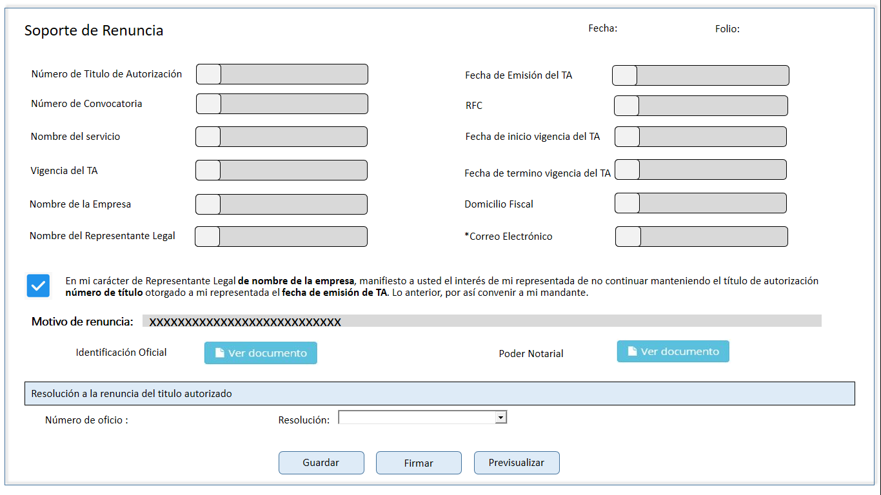

Descripción de Elementos

|  |  |
| --- | --- |
| **Elemento** | **Descripción** |
| Soporte de Renuncia | Etiqueta de texto que indica el soporte de renuncia |
| Fecha | Etiqueta de texto que indica la fecha en que se realizó la renuncia |
| Folio | Etiqueta de texto que indica el número de folio asignado a la renuncia |
| Número de Título de Autorización | Caja de texto que muestra el no título de autorización |
| Número de Convocatoria | Caja de texto que muestra el Número de convocatoria |
| Nombre del servicio | Caja de texto que muestra el nombre del servicio |
| Vigencia TA | Caja de texto que muestra la vigencia del TA |
| *Nombre de la Empresa | Caja de texto que muestra el nombre de la empresa y permite editarlo |
| *Nombre de Representante Legal | Caja de texto que muestra el nombre del representante legal y permite editarlo |
| Fecha de Emisión del TA | Caja de texto que muestra la fecha de emisión del TA |
| RFC | Caja de texto que muestra el RFC de la empresa |
| Fecha de inicio de vigencia del TA | Caja de texto que muestra la fecha de inicio de la vigencia del TA |
| Fecha de término de vigencia del TA | Caja de texto que muestra la fecha de término de la vigencia del TA |
| *Domicilio Fiscal | Caja de texto que muestra el domicilio fiscal y permite editarlo |
| *Correo Electrónico | Caja de texto que muestra el correo electrónico y permite editarlo |
| En mi carácter de Representante Legal **de**  < <**nombre de la empresa>>**, manifiesto a usted el interés de mi representada de no continuar manteniendo el título de autorización <<**número de título>>** otorgado a mi representada el <<**fecha de emisión de TA>>**. Lo anterior, por así convenir a mi mandante. | Etiqueta de texto que indica En mi carácter de Representante Legal **de**  < <**nombre de la empresa>>**, manifiesto a usted el interés de mi representada de no continuar manteniendo el título de autorización <<**número de título>>** otorgado a mi representada el <<**fecha de emisión de TA>>**. Lo anterior, por así convenir a mi mandante. |
| Motivo de renuncia | Caja de texto que muestra y permita la captura del motivo de la renuncia |
| Identificación oficial | Botón que detona la funcionalidad de ver documento identificación oficial |
| Poder notarial | Botón que detona la funcionalidad de ver documento poder notarial |
| Resolución a la renuncia de título autorizado | Etiqueta de texto que indica el apartado resolución a la renuncia de título |
| Número de oficio | Caja de texto que muestra el número de oficio |
| Resolución | Lista desplegable que permite seleccionar la resolución |
| Guardar | Botón que detona la funcionalidad de guardar cambios |
| Firmar | Botón que detona la funcionalidad de firmar el soporte de renuncia |
| Previsualizar | Botón que detona la funcionalidad de previsualizar |

Descripción de Campos

|  |  |  |  |  |  |  |
| --- | --- | --- | --- | --- | --- | --- |
| **Elemento** | **Tipo** | **Longitud** | **Nivel de Acceso**  **(L, E, S)** | **Descripción del Campo** | **Fórmulas** | **Precisiones** |
| Soporte de Renuncia | Texto | 15 | L | Etiqueta de texto que indica el soporte de renuncia | N/A | N/A |
| Fecha | Fecha | 10 | L | Etiqueta de texto que indica la fecha en que se realizó la renuncia | N/A | Formato DD/MM/AAAA |
| Folio | Alfanumérico | 50 | L | Etiqueta de texto que indica el número de folio asignado a la renuncia | N/A | N/A |
| Número de Título de Autorización | Numérico | 20 | L | Caja de texto que muestra el no título de autorización | N/A | N/A |
| Número de Convocatoria | Numérico | 20 | L | Caja de texto que muestra el Número de convocatoria | N/A | N/A |
| Nombre del servicio | Texto | 15 | L | Caja de texto que muestra el nombre del servicio | N/A | N/A |
| Vigencia del TA | Alfanumérico | 20 | L | Caja de texto que muestra la vigencia del TA | N/A | N/A |
| *Nombre de la Empresa | Texto | 25 | L | Caja de texto que muestra el nombre de la empresa y permite editarlo | N/A | N/A |
| *Nombre del Representante Legal | Texto | 30 | L | Caja de texto que muestra el nombre del representante legal y permite editarlo | N/A | Campo editable |
| Fecha de Emisión del TA | Fecha | 10 | L | Caja de texto que muestra la fecha de emisión del TA | N/A | Formato DD/MM/AAAA |
| RFC | Alfanumérico | 13 | L | Caja de texto que muestra el RFC de la empresa | N/A | Formato a 12 posiciones:  xxxxxxxxxxxx  (RNA001) |
| Fecha de inicio de vigencia del TA | Fecha | 10 | L | Caja de texto que muestra la fecha de inicio de la vigencia del TA | N/A | Formato DD/MM/AAAA |
| Fecha de término de vigencia del TA | Fecha | 10 | L | Caja de texto que muestra la fecha de término de vigencia del TA | N/A | Formato DD/MM/AAAA |
| *Domicilio Fiscal | Alfanumérico | 50 | L | Caja de texto que muestra el domicilio fiscal y permite editarlo | N/A | N/A |
| *Correo Electrónico | Alfanumérico | 50 | L | Caja de texto que muestra el correo electrónico y permite editarlo | N/A | Para el campo correo electrónico se debe poder registrar más de un correo electrónico  Campo editable |
| En mi carácter de Representante Legal de < <nombre de la empresa>>, manifiesto a usted el interés de mi representada de no continuar manteniendo el título de autorización <<número de título>> otorgado a mi representada el <<fecha de emisión de TA>>. Lo anterior, por así convenir a mi mandante. | Texto | 295 | L | Etiqueta de texto que indica En mi carácter de Representante Legal de < <nombre de la empresa>>, manifiesto a usted el interés de mi representada de no continuar manteniendo el título de autorización <<número de título>> otorgado a mi representada el <<fecha de emisión de TA>>. Lo anterior, por así convenir a mi mandante. | N/A | N/A |
| Motivo de la renuncia | Texto | 1500 | L/E | Caja de texto que muestra y permita la captura del motivo de la renuncia | N/A | N/A |
| Identificación oficial | Botón | N/A | S | Botón que detona la funcionalidad de ver documento identificación oficial | N/A | N/A |
| Poder notarial | Botón | N/A | S | Botón que detona la funcionalidad de ver documento poder notarial | N/A | N/A |
| Resolución a la renuncia de título autorizado | Texto | 46 | L | Etiqueta de texto que indica el apartado resolución a la renuncia de título | N/A | N/A |
| Número de oficio | Numérico | 50 | E | Caja de texto que muestra el número de oficio | N/A | N/A |
| Resolución | Lista desplegable | N/A | S | Lista desplegable que permite seleccionar la resolución | N/A | N/A |
| Guardar | Botón | N/A | S | Botón que detona la funcionalidad de guardar cambios | N/A | N/A |
| Firmar | Botón | N/A | S | Botón que detona la funcionalidad de firmar el soporte de renuncia | N/A | (RNA05)  (RNA07) |
| Previsualzar | Botón | N/A | S | Botón que detona la funcionalidad de cancelar | N/A | N/A |

Módulo: <Firma>

ESTILOS

|  |  |
| --- | --- |
| Nombre de la Pantalla: | **Firma** |
| Objetivo: | Permite el acceso con e.firma |
| Casos de uso relacionados: | 02_934_ECU_Seguimiento_Actualizacion |

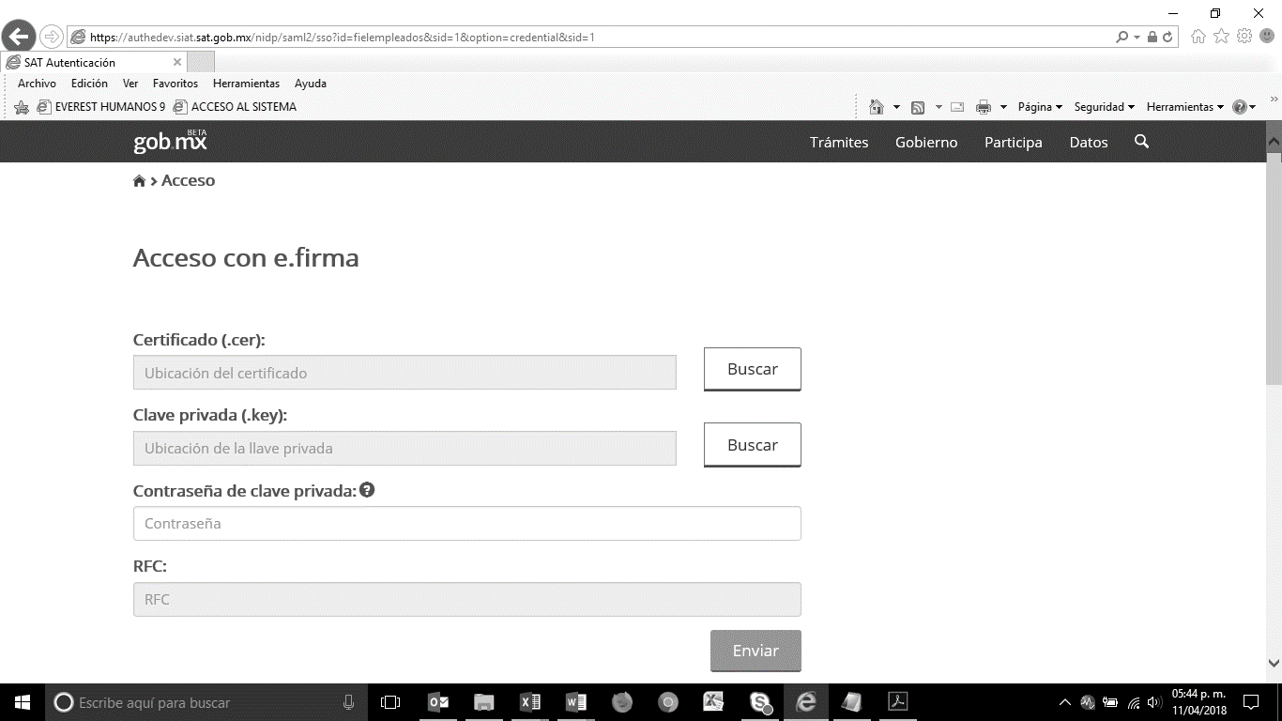

Descripción de Elementos

|  |  |
| --- | --- |
| **Elemento** | **Descripción** |
| Nombre de la pantalla | Se asigna el formulario con el nombre: Acceso con e.firma |
| Certificado | Caja de texto que permite visualizar la ubicación y el nombre del archivo seleccionado |
| clave privada | Caja de texto que permite visualizar la ubicación y el nombre de la clave privada |
| contraseña | Caja de texto que permite ingresar la contraseña del usuario |
| RFC | Caja de texto que muestra el RFC del usuario que desea acceder |
| “Buscar” | Botón que detona la funcionalidad buscar muestra el explorador de archivos para seleccionar un archivo |
| “Enviar” | Botón que detona la funcionalidad enviar verifica los campos y permite el acceso con e.firma |

Descripción de Campos

|  |  |  |  |  |  |  |
| --- | --- | --- | --- | --- | --- | --- |
| **Elemento** | **Tipo** | **Longitud** | **Nivel de Acceso**  **(L, E, S)** | **Descripción del Campo** | **Fórmulas** | **Precisiones** |
| Nombre de la pantalla | Texto | 25 | L | Se asigna el formulario con el nombre: Acceso con e.firma | N/A | N/A |
| Certificado | Alfanumérico | 25 | L | Caja de texto que permite visualizar la ubicación y el nombre del archivo seleccionado | N/A | N/A |
| clave privada | Alfanumérico | 30 | L | Caja de texto que permite visualizar la ubicación y el nombre de la clave privada | N/A | N/A |
| contraseña | Alfanumérico | 30 | E | Caja de texto que permite ingresar la contraseña del usuario | N/A | N/A |
| RFC | Botón | 13/12 | S | Caja de texto que muestra el RFC del usuario que desea acceder | N/A | Formato a 12 posiciones para empresa y para administración a 13 posiciones  (RNA001) |
| Buscar | Botón | N/A | S | Botón que detona la funcionalidad buscar muestra el explorador de archivos para seleccionar un archivo | N/A | N/A |
| Enviar | Botón | N/A | S | Botón que detona la funcionalidad enviar verifica los campos y permite el acceso con e.firma | N/A | N/A |

|  |  |
| --- | --- |
| **FIRMAS DE CONFORMIDAD** | |
| **Firma 1** | **Firma 2** |
|  |  |
|  |  |
|  |  |
|  |  |
|  |  |
|  |  |
|  |  |
|  |  |
|  |  |
|  |  |
|  |  |
|  |  |
|  |  |
|  |  |
|  |  |
|  |  |
|  |  |
|  |  |
|  |  |
|  |  |
|  |  |
|  |  |
|  |  |
|  |  |